空氣中粒狀污染物金屬檢測方法－感應耦合電漿質譜儀
NIEA A305.10C
一、 方法概要
本檢測方法係利用感應耦合電漿質譜儀（Inductively coupled plasma-mass spectrometry，ICP-MS）檢測空氣中粒狀污染物之金屬。空氣中粒狀污染物以高量採樣器、PM₁₀或PM_{2.5}採樣器，經採樣後收集於採樣濾紙上，濾紙分析前，需前處理（微波消化或熱酸萃取）將樣品溶解或消化。利用適當之霧化器（Nebulizer）將待分析樣品溶液先經霧化處理後，再配合載送氣流輸送，將所形成含待分析元素之氣膠（Aerosol）輸送至電漿中，樣品受熱後，經由一系列去溶劑、分解、原子化／離子化等反應，待分析元素形成單價正離子，透過真空界面傳輸進入質譜儀（Mass spectrometer），藉由質量分析器（Mass-analyzer）將各特定質荷比（Mass-to-charge ratio）之離子予以解析後，再以電子倍增器（Electron multiplier）加以檢測，來進行元素之定性及定量工作。
二、 適用範圍
(一) 本方法適用於檢測大氣及周界中粒狀污染物之銻（Sb）、鋁（Al）、砷（As）、鋇（Ba）、鈹（Be）、鎘（Cd）、鉻（Cr）、鈷（Co）、銅（Cu）、鉛（Pb）、錳（Mn）、鉬（Mo）、鎳（Ni）、硒（Se）、銀（Ag）、鉈（Tl）、釷（Th）、鈾（U）、釩（V）及鋅（Zn）等20種元素分析，本方法預估方法偵測極限詳如表一。
(二) 本方法因涉及複雜基質樣品之分析工作，故在使用本方法時，分析人員必須充分瞭解質譜量測技術並有能力解決不同形式之化學及物理干擾問題。
三、 干擾
(一) 同重素干擾（Isobaric elemental interferences）係因不同元素之同位素形成相同整數（Nominal）質荷比之單價或二價離子，而無法被ICP-MS質譜解析所造成。表二是本方法為避開上述干擾（除了⁹⁸Mo與⁸²Se仍會有⁹⁸Ru與⁸²Kr的干擾），所建議使用質量之同位素。若為了達到更高的感度而選擇表二其他天然豐度（Natural abundance）較大之同位素，可能會產生一種或更多之同重素干擾。此類干擾可使用數學方程式來校正，它包括量測干擾元素之另一同位素，再由分析訊號扣除所對應之訊號。在報告中必須記錄使用何種同位素比例之數學方程式，並且在使用前必須演算其正確性。
(二) 豐藏靈敏度（Abundance sensitivity）係表示一質量波峰之峰翼（Wing）對鄰近質量訊號之貢獻程度，其受到離子能量與質量分析器操作壓力影響。當待分析元素之同位素附近出現高量其他元素之同位素信號時，可能發生波峰重疊干擾。當所測定之樣品發生此類干擾時，可利用提高解析度、基質分離、使用其他分析同位素或選用他種儀器分析方法等方式來避免干擾發生。
(三) 同重多原子離子干擾（Isobaric polyatomic ion interferences，或稱同重複合離子干擾）係因多個原子所形成之離子與待分析物之同位素具有相同之整數質荷比，而無法由ICP-MS質譜儀解析時。例如：⁴⁰Ar³⁵Cl＋對⁷⁵As及⁹⁸Mo¹⁶O＋對¹¹⁴Cd同位素檢測干擾。大部分文獻上已證實影響ICP-MS檢測之同重多原子離子干擾如表三所示。校正此干擾方法可由文獻中查得自然界存在之同位素豐度，或藉由調整標準溶液濃度，使儀器測得淨同位素信號之變異數小於1 %等方式，精確地求得干擾校正係數（註1）。由於儀器設計日新月異，此干擾亦可藉由質量分析器前之化學或碰撞反應室等相關設計消除。
(四) 物理性干擾之發生不但與樣品霧化和傳輸過程有關，而且亦與離子傳送效率有關。大量樣品基質存在會導致樣品溶液之表面張力或黏度改變，進而造成樣品溶液霧化和傳輸效率改變，並使分析信號出現抑制或增加。另外，分析信號強度亦會因測定過程中，樣品溶液中大量溶解性固體沉積在霧化器噴嘴和取樣錐（Sampling cone）孔洞而降低，因此，樣品溶液中總溶解性固體含量必須小於0.2%（2000 mg／L），如此才能有效避免溶解性固體之影響。由於上述物理性干擾發生時，內標準品及待分析元素的變化程度相同，因此，可以利用添加內標準品方式來校正物理性干擾。但當樣品中存在之基質濃度極高，且造成內標準品信號發生顯著抑制現象時（少於檢量標準信號的30%），樣品溶液可經適當稀釋後，再重新檢測以避免上述之物理性干擾。
(五) 記憶干擾或跨次（Carry-over）干擾問題常發生於連續分析濃度差異甚大之樣品或標準品時，樣品中待分析元素沉積並滯留在真空介面、噴霧腔和霧化器上所致，可藉由延長樣品間洗滌時間來避免此類干擾效應之發生。
(六) 標準液配製和樣品前處理時必須使用高純度溶液。由於ICP-MS偵測極限極低，因此建議使用二次蒸餾（Redistilled）的酸來降低分析空白值。上機測定時，樣品溶液中硝酸濃度必須控制在少於2 %，以降低真空介面之損壞程度，並且減少各式同重多原子離子干擾。此外，當樣品溶液中含有鹽酸和硫酸時，多原子離子之干擾問題亦會較為嚴重。
四、 設備與材料
(一) 採樣：採樣器請個別參照NIEA A102、NIEA A208、NIEA A205。
(二) 微波消化
１、 微波消化系統：必須具有程式化功率設定之功能，且可提供至600 W的輸出功率。
２、 碳氟化合物材質（PFA Teflon®或同級材質）之消化容器：需具有壓力監測及洩壓閥之裝置，消化瓶至少可承受120 psi的壓力。當壓力超過120 psi（容積60～120 mL）時，壓力瓶可控制壓力之減除。
３、 旋轉盤：在微波消化過程中必須使用旋轉盤，以確保樣品在消化裝置內接受微波之均勻性。
４、 玻璃器皿：A級硼矽玻璃，容積50～100 mL。
５、 聚乙烯（PE）或聚丙烯（PP）瓶附防漏蓋：用於儲存樣品；Teflon®瓶用於儲存多元素標準溶液（如：500 mL、125 mL、30 mL）。
６、 離心管：聚堸（Polysulfone, PSF）材質管，附聚丙烯旋蓋，容積30 mL。
７、 Nylon或Teflon®材質0.45 mm注射器濾膜：Acrodisc No.4438 或同級品，用於快速不會有金屬釋出之過濾。
８、 聚丙烯試管附聚丙烯旋蓋：容積15 mL；Falcon Model No. 2099或同級品。
９、 移液管：自動分注可精確設定至0.1 mL或更佳；Grumman Automatic Dispensing Pipette, Model ADP-30DT或同級品。
１０、防塵口罩：切割或處理玻璃纖維濾紙時穿戴；3M，No. 8500或同級品。
１１、模板（Template）：用於輔助玻璃纖維濾紙切割。其尺寸參考圖一。
１２、披薩式切刀（Pizza cutter）：具薄細刀輪，刀片厚度＜1 mm，非金屬材質。
１３、漩渦混合器（Vortex mixer）：VWR2可變速或同級品。
１４、分析天平：可精稱至0.1 mg。
(三) 熱酸萃取
１、 熱板：Thermolyne Model 2200或同級品。
２、 定容玻璃器皿：A級硼矽玻璃，容積50～100 mL。
３、 聚乙烯（PE）或聚丙烯（PP）瓶附防漏蓋：用於儲存樣品；Teflon®瓶用於儲存多元素標準溶液。
４、 離心管：聚丙烯或Oak Ridge聚堸（Polysulfone，PSF）材質管附聚丙烯旋蓋，30mL（Nalgene 3119-0050／3115-0030或同級品）。
５、 Nylon或Teflon®材質0.45 mm注射器濾膜：Acrodisc No.4438或同級品，用於快速不會有金屬釋出之過濾。
６、 聚丙烯試管附聚丙烯旋蓋：容積15mL；Falcon Model No. 2099或同級品。
７、 移液管：自動分注可精確設定至0.1mL或更佳；Grumman Automatic Dispensing Pipette, Model ADP-30DT或同級品。
８、 防塵口罩：切割或處理玻璃纖維濾紙時穿戴。3M，No. 8500或同級品。
９、 模板：用於輔助玻璃纖維濾紙切割。其尺寸參考圖一。
１０、披薩式切刀：具薄細刀輪，刀片厚度＜1 mm，非金屬材質。
１１、漩渦混合器：VWR2可變速或同級品。
(四) 分析儀器
１、 感應耦合電漿質譜儀
分析信號之解析度在5 %波峰高度之寬度必須小於1 amu。量測之質量範圍必須涵蓋5至250 amu，並提供同重素干擾校正及內標準定量法等功能。霧化氣流量及樣品溶液導入方式建議配合流量控制器（Mass-flow controller）及蠕動泵的使用，以精確控制樣品溶液導入效率。
２、 高純度氬氣供應裝置，氬氣純度等級99.99%。
３、 實驗室器皿
一般清洗原則，將所有可重複使用之器皿（玻璃、石英、聚乙烯PE、Teflon等），使用前以實驗級清潔劑隔夜浸泡，再以自來水洗滌乾淨，確認沖洗乾淨後浸泡硝酸、鹽酸混合液（1＋2＋9）約4小時，最後再以試劑水沖洗乾淨並以烘箱乾燥之。
４、 烘箱（Drying oven）：可控溫105±5℃。
五、 試劑
(一) 微波消化
１、 濃鹽酸：用於樣品製備。超純級（Ultra high-purity grade）或經確認合乎品質要求之其他等級試劑（比重1.19）。
２、 濃硝酸：用於樣品製備。超純級或經確認合乎品質要求之其他等級試劑（比重1.41）。
３、 試劑水：比電阻≧18 MΩ-cm之純水。
４、 萃取溶液（5.55 % HNO₃／16.75 % HCl）：約500 mL試劑水中加入55.5 mL濃硝酸及167.5 mL濃鹽酸後，再以試劑水稀釋至1 L。
(二) 熱酸萃取
１、 濃鹽酸：用於樣品製備。超純級或經確認合乎品質要求之其他等級試劑，36.5 %～38 %／12.3 M。
２、 濃硝酸：用於樣品製備。超純級或經確認合乎品質要求之其他等級試劑，70 % 16 M。
３、 試劑水：比電阻≧18 MΩ-cm之純水。
４、 萃取溶液（5.55 % HNO₃／16.75 % HCl）：約500 mL試劑水中加入55.5 mL濃硝酸及167.5 mL濃鹽酸後，再以試劑水稀釋至1 L。
(三) ICP-MS分析
試劑中若含有不純物會嚴重影響分析結果之準確度，因此在本方法中使用的各種試劑，均為超純級以上或經確認合乎品質要求之其他等級試劑。
１、 試劑水：比電阻≧18 MΩ-cm之純水。
２、 濃硝酸（比重1.41）。
３、 硝酸（1＋1）：加入500 mL濃硝酸於400 mL試劑水中，稀釋至1 L。
４、 硝酸（1＋9）：加入100 mL濃硝酸於400 mL試劑水中，稀釋至1 L。
５、 濃鹽酸（比重1.19）。
６、 鹽酸（1＋1）：加入500 mL濃鹽酸於400 mL試劑水中，稀釋至1 L。
７、 鹽酸（1＋4）：加入200 mL濃鹽酸於400 mL試劑水中，稀釋至1 L。
８、 標準儲備溶液（Standard stock solutions）
購買配製好超高純度之濃縮溶液，或自行以高純度之金屬（純度至少為99.99～99.999%）配製而得。
９、 多元素儲備標準溶液（Multi-element stock standard solutions）
購買配製好超高純度之濃縮溶液，或自行以標準儲備溶液配製而得。配製前，每一標準儲備溶液必須個別測定以確認是否可能造成質譜性干擾或含有過量不純物，配製時須注意各元素間之相容性及穩定性。而自行配製溶液（以內含15 %稀硝酸之試劑水稀釋）儲存於酸洗過之鐵氟龍容器中，當超過保存期限時，必須重新配製。
１０、多元素檢量線標準溶液
多元素檢量線標準溶液每14天或使用前配製，其濃度建議為200 μg/L。
１１、內標準品溶液
所選用之內標準元素的質量數應依據分析元素同位素之質量數大小來選用，一般而言，可以待分析元素同位素之質量數± 50 amu內可資利用的內標準元素為選擇之依據。建議使用之內標準元素計有⁴⁵Sc，⁸⁹Y，¹¹⁵In，¹⁵⁹Tb及²⁰⁹Bi等。
１２、空白溶液
檢測過程中必須使用三種空白溶液，第一種為檢量線空白（Calibration blank）溶液，製備檢量線；第二種為方法空白（Method blank）溶液，用來評估樣品配製過程的污染導入的可能性；第三種為洗滌空白溶液（Rinse blank），用來作為樣品間之沖洗溶液，以減少記憶或跨次干擾。
(１) 檢量線空白溶液
組成應與稀釋標準品所使用之溶液相同（通常為1%（v/v）的HNO₃溶液）。
(２) 方法空白溶液
除須含有與製備樣品時所使用之相同試劑外，配製過程亦須與樣品的製備過程相同。
(３) 洗滌空白溶液
為2 %（v/v）的HNO₃溶液，主要係用於沖洗儀器系統中可能來自於前一次測定的殘留物。
１３、質譜儀調校溶液（Mass spectrometer tuning solution）
調校溶液是用於分析前儀器調校與質量校正。該溶液需含有足以涵蓋全質譜範圍之元素離子，例如Li、Be、Mg、Co、In、Tl及Pb。
六、 採樣及保存
(一) 採樣請個別依據TSP、PM₁₀、PM_{2.5}（NIEA A102、NIEA A208、NIEA A205）檢測方法。
(二) 濾紙運送
１、 樣品採集後，將濾紙運送至實驗室，運送途中應避免污染及樣品的損失。
２、 濾紙加以編號並登錄。
３、 每10個真實樣品應有一個現場空白樣品。該空白樣品不需抽引空氣通過空白濾紙，但需如同真實樣品經過相同之處理與運送操作。
七、 步驟
(一) 濾紙前處理（濾紙萃取步驟）
１、 概述
(１) 所接收濾紙應為由短邊將粒狀污染物質向內對摺且封緘在保護封套內。分析前將這些護套保存在約15～30℃。
(２) 樣品保存最長期限180天。亦即須在180天內分析樣品。
(３) 樣品濾紙如為直徑37或47 mm，無須進行切割亦無需執行添加或重複樣品分析，直接進行萃取。
２、 微波萃取步驟
(１) 濾紙切割步驟
ａ、應用模板（見圖一）及切刀（見圖二）將20cm × 25cm（8" × 10"）之濾紙切割成2.5 cm × 20cm（1" × 8"）條狀，利用實驗室微波萃取系統以鹽酸／硝酸溶液萃取金屬，冷卻後，混合消化液並利用Acrodisc®注射器濾膜濾除任何不溶物。最後以微波萃取製備樣品供ICP/MS分析。
ｂ、在濾紙切割之前，以酸沖洗耐熱樹脂玻璃材質之濾紙模板、聚堸材質之離心管和蓋帽以及所有其他會與濾紙樣品接觸的實驗室設備，以防污染。
ｃ、戴聚乙烯手套，將酸洗過潔淨之濾紙模板與蓋子置放於供濾紙切割之用的排煙櫃內。
ｄ、以潔淨乾燥Kimwipe®拭淨紙擦拭模板基座、蓋子及切割刀片，以防樣品跨次（交叉）污染。
ｅ、打開折疊之20cm × 25cm（8" × 10"）濾紙，小心將採樣面向上放置在模板濾紙邊框之內。
ｆ、小心謹慎（勿擾動濾紙上採樣區域）將有溝槽的蓋子凹痕面朝下放置在樹脂基座模板邊框之內。用乾淨之切刀切下2.5 cm × 20 cm（1" × 8"）之一長條。
ｇ、以戴指套之手指折疊或緊密捲起濾紙紙條，然後由邊緣移置至酸洗過潔淨之聚堸離心管中，並標號。因要微波消化，切勿使用條碼或膠帶。
ｈ、更換樣品之間用乾燥Kimwipes®拭淨紙清潔濾紙模板（50張濾紙之後應更換手（指）套以降低交叉污染）。
ｉ、將模板蓋子移動至濾紙之第二個部分，切割另外一條濾紙長條，用以製備重複樣品，並重複七、(一)２、(１)ｆ、至七、(一)２、(１)ｈ、步驟，使用另外一支離心管。
ｊ、利用現場樣品製備基質添加（Matrix spiking）樣品。
ｋ、準備基質添加樣品，頻率為每10件現場樣品1件或至少每一萃取天次1件。除了切割用作金屬分析之濾紙紙條外，將模板蓋子移動至現場採樣濾紙之第二部分，切割另外一條濾紙長條，進行樣品待分析金屬之添加，並重複上述七、(一)２、(１)ｆ、至七、(一)２、(１)ｈ、步驟，使用另外一支離心管。
(２) 微波功率校正：微波消化裝置絕對功率可經由測定1 kg之水，在固定微波場中加熱一段時間後之上升溫度來推估。經由此測定，可求得樣品在消化過程中實際吸收功率和微波設定功率間之關係。所需校正模式（線性或非線性）取決於製造廠商所提供之電子系統而定，若微波消化裝置使用線性電路系統，則校正曲線可用三點校正之方式來進行，否則，就必須使用多點校正。
註：若所使用之微波消化裝置具有溫度回饋控制系統，原則上可不需進行校正。惟功率校正能提供該微波消化裝置長期使用後功率之變化情況，可作為微波功率穩定性之監測之用，故建議仍宜定期進行此項校正。
(３) 微波裝置功率評估
下列之公式係用於評估可供微波空腔（Microwave cavity）加熱之功率，式中變數取決於量測1kg的水暴露在電磁輻射固定時段所上升之溫度。以下說明用於評估每一校正點，代表各微波之輸出%功率的步驟。
ａ、針對每一校正點，量測並記錄在一厚壁微波可穿透燒杯（Teflon®或PE材質）中1kg（1,000g±0.1g）室溫下（23℃±2℃）之蒸餾水樣品。
ｂ、精確量測並記錄水之初始溫度（Ti）至0.1℃以內。起始溫度應介於22～26℃。
ｃ、將Teflon®燒杯於置放微波中以全功率（100 %校正點）照射／操作2分鐘（120秒）。
ｄ、將燒杯移出微波裝置並精確量測記錄結束照射後30秒內之最終最高溫度（T_{f}）至0.1 ℃。此步驟須在持續攪拌中完成（電子攪拌器使用大攪拌子者為佳）。
ｅ、依此類推，每一校正點（例如100 %、50 %或多點）需要個別用內含室溫下蒸餾水之乾淨燒杯進行量測與記錄。
ｆ、依下式計算微波功率
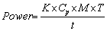
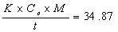
Power＝34.87 × T
功率（Power）＝樣品吸收之表觀功率（Apparent power），瓦特（W＝joule-s⁻²）
K＝熱化學卡－秒⁻¹（cal-s⁻¹）轉換為瓦特（W）的單位轉換係數＝4.184
Cp＝熱容量（heat capacity）、熱容量（thermal capacity）或比熱（specific heat）（cal-g⁻¹-℃⁻¹＝1.0，針對水）.
M＝樣品的質量，克（g）
T＝T_{f} - T_{i}，℃
t＝時間，秒
ｇ、推導以校正範圍的線性部分方程式，用以確定任意設定標度（scale）相當之瓦特數。再由實際功率瓦特數定出所使用微波裝置之適當設定。每一台微波裝置各有其自身（%功率）設定，對應於實際傳送至樣品之功率（瓦特）。
ｈ、每台微波裝置皆應執行初始多點功率評估。如具線性關係，應定期以例行三點校正確認方式檢核其校正。當使用單一輸出功率進行消化時則可適用單點確認。如果微波射源的任何部分經維護或更換，則整體之校正必須重新加以評估。
(４) 微波消化PFA容器之清潔步驟
所有消化瓶必須經酸洗淨且在使用前以試劑水潤洗以防污染。
ａ、每個PFA消化瓶需用去離子清潔劑清洗後以試劑水潤洗。
ｂ、在12個消化瓶中各加入10 mL濃硝酸，加蓋放入微波裝置中。
ｃ、依微波裝置製造商建議在微波裝置100 %功率下加熱10分鐘。PFA瓶在分析使用之前應以試劑水充分潤洗。若僅使用6組消化瓶，對照毎一組約5 %，可用70 %之功率。
(５) 微波萃取消化步驟
ａ、將七、(一)２、(１)ｇ、之濾紙長條，用塑膠鑷子將濾紙條向下壓入離心管之下端部分，以確認萃取溶液覆蓋整條濾紙。
註：為安全考量，人員操作處理濾紙須穿戴呼吸面罩及戴聚乙烯手套。呼吸面罩是為防止吸入微小玻璃碎屑及粒狀污染物。手套則為防護皮膚且避免因皮膚分泌物污染樣品。針對使用呼吸面罩，建議另一替代方式，實驗室如有層流排煙櫃（laminar flow hood），宜將樣品濾紙之切割及移轉等操作在層流排煙櫃中完成。
註：一張濾紙應準備一條以上之濾紙條，供萃取以確保能有適量之樣品體積，供作樣品及品管樣品分析。空白濾紙樣品應與樣品同時進行萃取與分析；消化空白則用於確認所使用試劑中之金屬為相對低濃度。
ｂ、用一預先設定經校正之自動分注移液管或A級玻璃移液管，在每一支離心管中加入10 mL萃取溶液。溶液須完全覆蓋紙條。如為方便，置放濾紙條和添加酸的順序可以相反，而不致影響結果。精稱並記錄每個離心管至0.01 g。再將離心管置放於內含31 mL試劑水之Teflon® PFA瓶中。配合微波裝置之最大容量，可繼續此步驟至總數達12個或更多樣品。
ｃ、將具有壓力釋放閥之Teflon® PFA瓶蓋蓋於瓶上以手旋緊，再用蓋瓶把手依廠商使用說明旋緊。將消化瓶組件置於微波轉盤架。建議以Teflon® PFA接管連接各樣品消化瓶至溢流容器（見圖三）。
ｄ、消化程式設定在使每個樣品約10分鐘內加熱到達140 ±5 ℃，並在該溫度下維持加熱13分鐘。原則上加熱程式需依樣品基質及反應特性之不同而作適當之改變；惟溫度在到達140 ±5 ℃後，仍必須維持加熱13分鐘，使樣品得以達到消化之目的。不同樣品加熱到達140 ± 5 ℃之時間可能不同，但基本上由於樣品消化是在溫度到達140 ± 5 ℃後，維持加熱13分鐘之步驟中進行，故加熱溫度到達140 ± 5 ℃之時間長短（從5分鐘至10分鐘左右），並不會影響樣品消化之結果。樣品消化瓶數可由一至十四瓶，視微波消化裝置之設計、功率大小及使用試劑而定。
ｅ、微波消化結束時，移出含消化瓶組件之轉盤架，小心將消化瓶組件壓力釋放（建議放置於排煙櫃內），然後置於水中冷卻10分鐘。精稱每個離心管之重量至0.01 g，並與初始稱量比較確認無樣品漏失。消化前、後稱重比較應在0.1 g以內。如果前、後稱重量不相符在0.1 g以內，必須採取適當措施（考慮包括剔除該消化樣品）。利用蓋瓶座開啟微波消化瓶蓋，取出含樣品之已標示離心管，棄去PFA瓶中的水。
ｆ、使用經校正之自動分注移液管或A級玻璃移液管，添加10 mL試劑水至每一支離心管。緊蓋離心管，以漩渦混合器充分混合內容物2～3分鐘使能完全萃取。以尼龍或鐵氟龍（聚四氟聚乙烯）材質之注射器自離心管抽取部分樣品，然後將Acrodisc濾膜置於注射器上，將樣品注入已預先標示體積之乾淨15 mL試管中。繼續此抽取過濾動作至完全抽完離心管內消化濾液。
ｇ、依據前述步驟，最終萃取體積為20 mL。最終萃取溶液濃度約為3 % HNO₃ / 8 % HCl。此時之樣品濾液準備供作後續分析之用。
３、 熱酸萃取步驟
(１) 簡介
由濾紙中溶解金屬之熱萃取步驟提供後續方法中所描述之ICP/MS分析之用。係使用酸萃取溶液在熱板上加熱萃取濾紙中之金屬。
(２) 方法概述
ａ、 當無法使用微波消化技術時，可利用熱酸萃取方法替代之。
ｂ、 將20cm × 25cm （8" × 10"）之濾紙切割成2.5 cm × 20cm（1" × 8"）長條狀。利用HCl / HNO₃熱酸萃取方法萃取濾紙條中無機成分。冷卻後，將消化液移入定量瓶中稀釋至定體積。過濾移除所有之不溶物。
(３) 熱酸萃取步驟
ａ、戴聚乙烯手套或用塑膠鑷子，取出七、(一)２、(１)ａ、濾紙長條將其置入已經標示體積之150 mL之高型燒杯（Griffin beaker）或同型中。將濾紙條置於燒杯之下端部分，以確認萃取溶液體積足以覆蓋整條濾紙。
ｂ、使用經校正之自動分注移液管或A級玻璃移液管，加入10 mL萃取溶液。
ｃ、將燒杯置放於排煙櫃內之熱板上，蓋上錶玻璃，緩慢迴流30分鐘，勿使樣品蒸乾。隨後將燒杯自熱板移開並置放冷卻。
ｄ、以試劑水淋洗燒杯杯壁，再添加約10 mL試劑水於燒杯中剩餘之濾紙殘留物並靜置至少30分鐘。該關鍵步驟絕不可忽略，目的在於使酸由濾紙擴散至淋洗液中。將燒杯中萃出液移入20 mL量瓶或其他刻度容器中，以試劑水淋洗燒杯及任何剩餘之固體物料並將淋洗液加入量瓶。有些來自濾紙之固體可能併同淋洗液移入量瓶，此情況為可接受。以試劑水稀釋至標線並搖勻。
ｅ、以尼龍或鐵氟龍材質之注射器自離心管抽取部分樣品，然後將濾膜置於注射器上，將樣品注入已預先標示體積之乾淨15 mL離心管中。繼續此抽取過濾動作至完全抽完離心管內消化濾液。
ｆ、依據上述步驟，最終萃取體積為20 mL。最終萃取溶液濃度約為3% HNO₃ / 8% HCl.。此時之樣品濾液準備供作後續分析之用。
(二) 儀器調校
１、 依照儀器說明書調校儀器。分析樣品前儀器必須暖機30分鐘，且需測定質譜儀調校溶液至少4次以上，並確認所測定之調校溶液所含元素信號強度之相對標準偏差≦5 %，始可進行後續樣品測定工作。
２、 分析樣品前必須針對待分析元素所涵蓋之質量數範圍進行質量校正和解析度查驗。為確認所使用儀器質量校正和解析度查驗結果均屬正常狀態，分析人員須於分析樣品前，根據以下標準進行判斷：如質量校正結果與真實值差異超過0.1 amu以上時，則必須依儀器使用說明書將質量校正至正確值；分析信號的解析度在10 %波峰高度時的寬度必須小於0.9 amu。
(三) 檢量線製備
１、 將多元素儲備標準溶液以1%（v/v）HNO₃稀釋至儀器之線性範圍內，建立檢量線後（建議使用之分析同位素如表二所示），應即以第二來源標準品配製接近檢量線中點濃度之標準品進行分析確認，其相對誤差值超過±10%時，則須重新製備檢量線。
２、 不論在測定標準品或樣品，均需針對同一標準品或樣品進行至少三次之測定，最後再以平均值進行計算。
３、 洗滌空白需於更換樣品或標準品或空白樣品時進行沖洗儀器系統，以確保去除可能來自於前一次測定的殘留物。
(四) 內標準品
１、 分析人員須使用內標準品來修正儀器漂移與物理性干擾，表四所列是可使用之內標準品。
２、 針對全質量掃描至少需使用三種內標準品，本方法一般使用五種內標準溶液：⁴⁵Sc、⁸⁹Y、¹¹⁵In、¹⁵⁹Tb及²⁰⁹Bi。內標準品須出現於所有樣品、標準品與空白樣品中。
３、 內標準品可直接添加於各樣品中或於樣品霧化之前以另一蠕動幫浦與樣品充分混合。內標準品添加濃度需足夠高以獲得精確之數值來修正待分析元素數據，並可足以用來當樣品中已含內標準品之物種時，降低修正之誤差。
４、 內標準品需添加於所有空白、樣品與檢量線樣品中，其添加時所造成的稀釋影響可予忽略。
(五) 樣品分析
１、 分析每個樣品前，先用洗滌空白溶液沖洗系統直到訊號降至最低（通常約30秒）。需在分析訊號穩定後（通常約30秒）才可開始收集數據。
２、 測定樣品的過程中，必須針對可能會遭到質譜性基質干擾之元素進行檢驗是否有干擾效應之發生。
３、 分析儀器需保留相關執行校正（調校）紀錄以確認數據之品質。
４、 監控所有可能影響數據品質之質量，該質量同位素建議詳如表二。以表五所列校正公式作為數據之修正。
八、 結果處理
(一) 各元素建議之校正公式如表五。
(二) 空氣中粒狀污染物金屬濃度，計算方式：
C＝濃度，μg重金屬／m³。
9＝濾紙切割成九分之一。
F_{m}＝空白濾紙平均金屬濃度，μg。對大批之濾紙（500張以上），可任意選擇20至30張濾紙，而小批者，可選擇較少之數量（5%）進行以下之檢驗，依七、(一)２、或七、(一)３、進行分析。
V_{std}＝標準採樣空氣體積，立方公尺（m³）
(三) 若原樣品經稀釋處理，則樣品測定值必須乘以稀釋倍數。
(四) 方法偵測極限之測定，請參照環保署公告之「環境檢驗方法偵測極限測定指引」（NIEA-PA107）。
(五) 檢量線查核分析之相對誤差值計算方式：
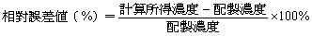
(六) 查核樣品分析之回收率計算方式：
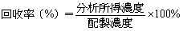
(七) 添加樣品回收率之計算如下式：
(八) 重複樣品分析之相對差異百分比計算如下式：
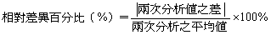

九、 品質管制
(一) 分析過程中須監測內標準品信號強度的變化情形，當樣品中任何內標準元素之信號強度衰減至最初檢量線中內標準品信號強度之30%以下時，表示極有可能發生嚴重之基質效應，儀器偵測極限勢必亦會因基質干擾效應之發生而改變。當發生上述情形時，分析人員可依下列程序檢查導致內標準品信號衰減之原因：首先可利用分析檢量線空白溶液中之內標準品信號，確認儀器之檢測效能（Analytical performance）是否有明顯地漂移現象，若連檢量線空白溶液中之內標準品信號強度亦出現明顯衰減現象，則需終止所有分析工作，待查明原因並完全解決導致儀器分析效能改變之因素後，始得重新建立檢量線，並評析導致嚴重基質效應之樣品；如導致內標準品信號衰減原因不是源自儀器效能之飄移時，可利用稀釋方式，降低樣品中基質濃度，以達到移除基質干擾之目的。此時，分析人員可根據內標準品信號衰減嚴重程度選擇適當之稀釋倍數進行樣品稀釋，並重新添加適量內標準品進行分析，如果第一次稀釋無法消除基質干擾問題的話，即必須重複上述稀釋程序直到內標準品信號強度提升至檢量線標準溶液中內標準品信號強度之30%以上為止。
(二) 為了得到一定品質之分析數據，分析人員可藉由同時測量待分析物以外之干擾離子的方式，作為決定是否須使用校正方程式之依據。例如：雖然鎢氧化物多原子離子會嚴重地干擾汞同位素的測定結果，如果樣品中源自C、Cl、Mo、Zr、W的干擾信號低於偵測極限或干擾信號很低時，即不需利用校正方程式進行校正。在干擾檢測之過程中，並不一定需要針對導致干擾之干擾元素進行檢測，但需針對各種可能源自樣品基質的多原子離子干擾物種進行檢測。使用校正方程式校正之結果，也必須符合所有品質目標。樣品中常見樣品基質元素形成多原子離子干擾的物質計有氫、氧羥基、氮、碳和硫等，一般而言，可藉由在單純溶液中添加基質元素的方式，以確認在分析真實樣品時是否會發生質譜性基質干擾的問題。當確定測定時確有質譜性干擾存在時，在分析結果中必須針對被干擾的元素註明（a）被校正之干擾信號佔所有分析信號的百分比，及（b）校正方程式中未置入校正的干擾物種。
(三) 檢量線線性相關係數須大於或等於0.995。
(四) 檢量線查核
１、 以檢量線空白溶液和檢量線查核溶液進行檢量線查核。
２、 每分析10個樣品，須以檢量線查核溶液和檢量線空白溶液進行檢量線查核。另外，在開始分析樣品前和最後樣品分析完畢後，也須使用上述查核溶液進行檢量線查核。
３、 檢量線查核分析之相對誤差值應在±10 %以內，否則必須立即檢查儀器之操作條件或進行儀器之維護保養，並取另一份校正查核標準品或檢量線查核標準品注入儀器分析之，若待分析物訊號仍無法落在上述範圍以內，受影響樣品應利用重新製備之檢量線再次進行分析。
４、 每個元素之檢量線空白值須低於MDL的2倍。如發現檢量線空白值未低於MDL的2倍時，必須找出原因並加以改善，受影響的樣品亦必須重新分析。
(五) 方法空白樣品分析：主要在於確認待分析樣品是否於樣品分析過程中遭受污染。每10個或每批次樣品至少執行行一個方法空白分析。空白分析值可接受標準須低於二倍方法偵測極限。
(六) 查核樣品分析：每10個或每批次樣品至少執行一個查核樣品分析，並求其回收率。回收率應在80～120%範圍內。
(七) 重複樣品分析：每10個或每批次樣品至少執行一個重複樣品分析，並求其相對差異百分比。相對差異百分比應小於20%。
(八) 添加樣品分析：每10個或每批次樣品至少執行一個添加標準品分析，並求其回收率。回收率應在80～120%範圍內。若回收率超出管制範圍，且分析元素又不能以稀釋方式測得時，必須改用標準添加法進行分析。
(九) 現場空白樣品分析：每一批次採樣需製備一個現場空白樣品，檢測值必須低於MDL的2倍。
十、 精密度與準確度：檢附分析三種SRM標準品之相關數據，詳如表六。
十一、參考資料
(一) US EPA, ”Determination of metals in ambient particulate matter using inductively coupled plasma/mass spectrometry（ICP/MS）” , Method IO-3.5, 1999.
(二) U.S. EPA, ”Selection preparation and extraction of filter material”, Method IO-3.1, 1999.
(三) 行政院環境保護署檢測方法，水中金屬及微量元素檢測方法－感應耦合電漿質譜法，NIEA W313。
(四) 行政院環境保護署檢測方法，感應耦合電漿質譜法，NIEA M105。
(五) 蘇國澤、曹國田、雷一弘、程惠生、賴金郎，空氣中多重重金屬調查研究（2/2），行政院環保署環境檢驗所環境調查研究年報第15期，2008。

註1：儀器的校正係數可藉由淨同位素信號強度之比值換算獲得，在校正係數測定的過程中，應以適當濃度之標準溶液進行同位素比值測定，使所測得之信號精密度必須＜1%。
註2：檢測廢液，依一般重金屬廢液處理原則處理。

表一
估計方法偵測極限ª
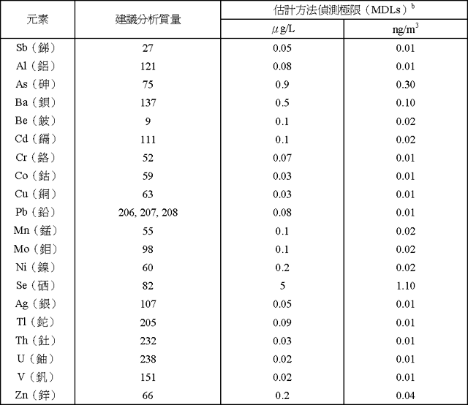
ª 計算方式為七重複標準偏差之三倍。
^{b} 以採樣速率1.13 m³/min，採樣時間24小時總體積1627.2 m³，切割濾紙九分之一與消化體積40毫升之條件進行分析。

表二
建議分析與必須監測之同位素表
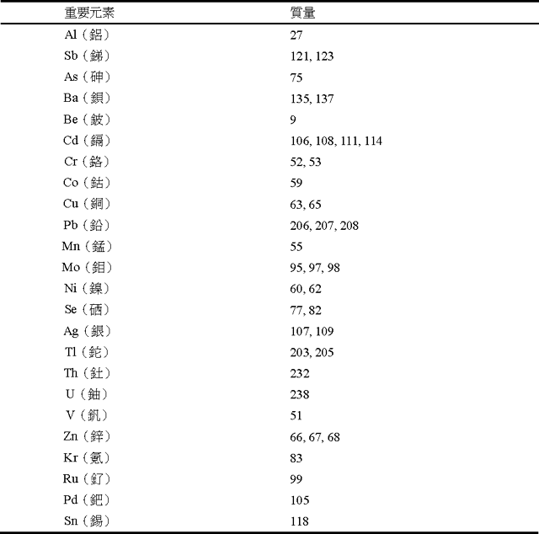
註：底線部分為建議使用之同位素。

表三
ICP-MS檢測中常見多原子離子干擾
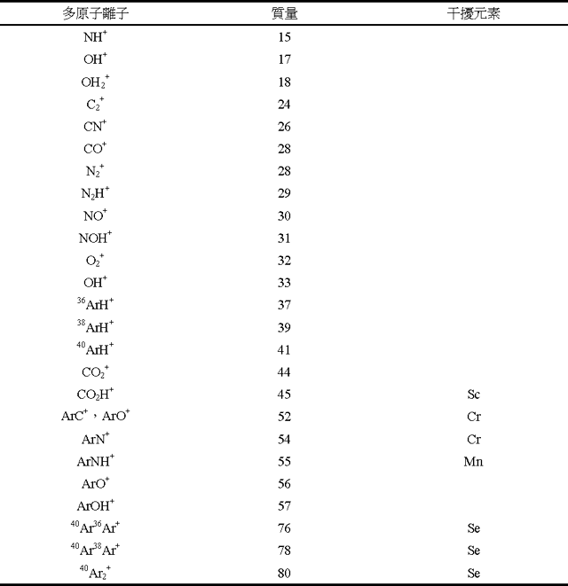

表三
ICP-MS檢測中常見多原子離子干擾（續）
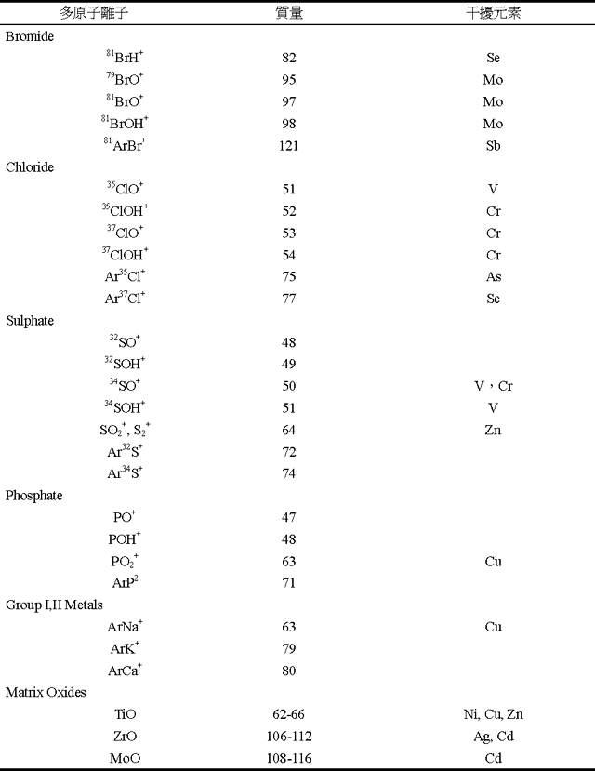

表四
內標準品與使用之限制
（INTERNAL STANDARDS AND LIMITATIONS OF USE）
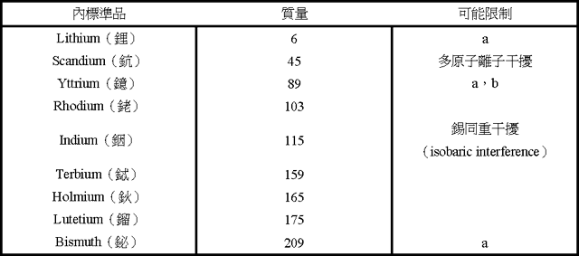
ª 環境樣品中可能出現。
^{b} 部分儀器分析鐿（Y），如偵測到YO⁺（105 amu）與YOH⁺（106 amu），需使用鎘修正方程式。

表五
各元素方程式
RECOMMENDED ELEMENTAL EQUATIONS FOR DATA CALCULATIONS
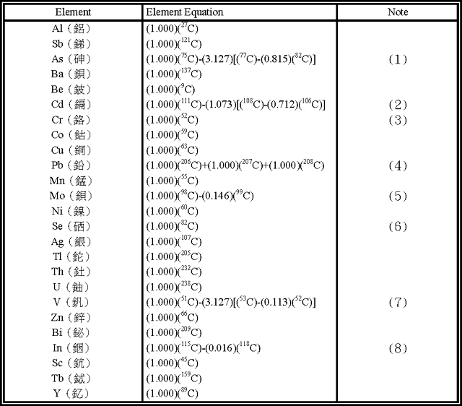
C：指個別元素
(１) 氯干擾修正可能從試劑空白中調整Se77、ArCl 75/77比值
(２) MoO干擾之修正。如有鈀存在須額外使用同重元素修正
(３) ClOH正常背景濃度含0.4% v/v HCl，但可以視為試劑空白
(４) 鉛同位素容許變異度
(５) 同重元素修正釕.
(６) 有些氬氣含氪不存物；硒對氪82作背景扣除
(７) 氯干擾修正可能從試劑空白中調整Cr53比值
(８) 修正錫同重元素

表六
精密度與回收率之數據
EPA有害土壤#884
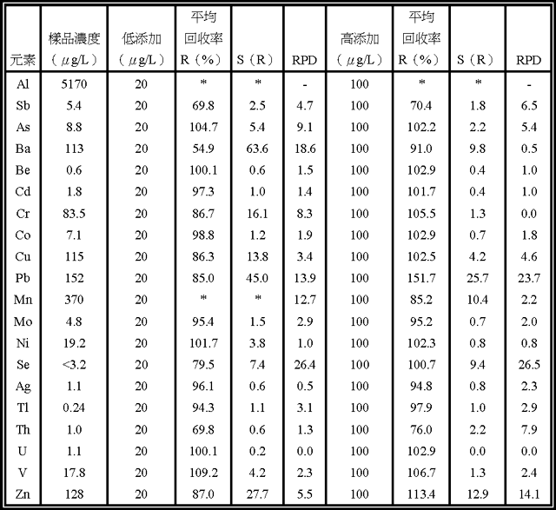
S（R） 回收率之標準偏差
RPD 相對差異百分比
＜ 低於方法偵測極限
＊ 添加濃度小於樣品背景濃度10%
– 無偵測

表六
精密度與回收率之數據（續）
NBS 1645河川底泥
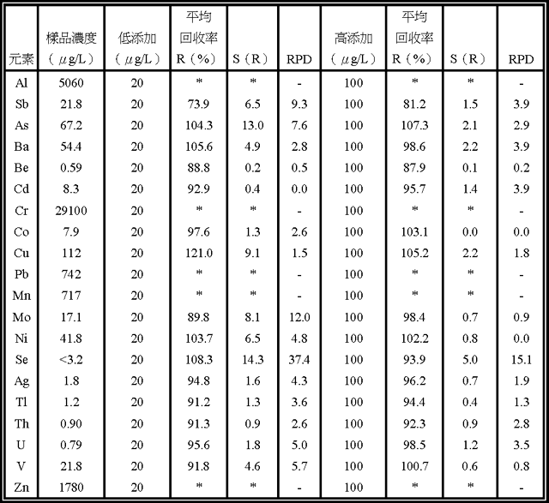

表六
精密度與回收率之數據（續）
EPA電鍍污泥#286
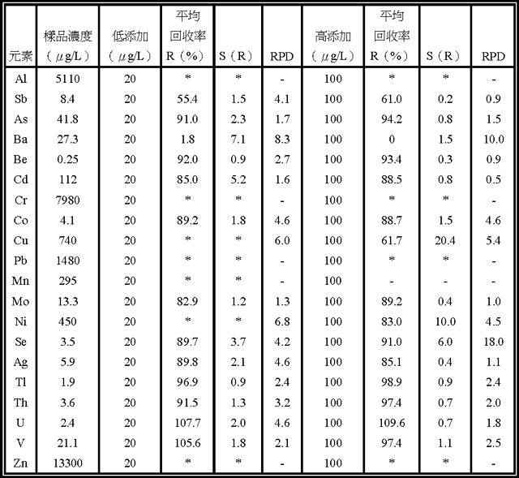

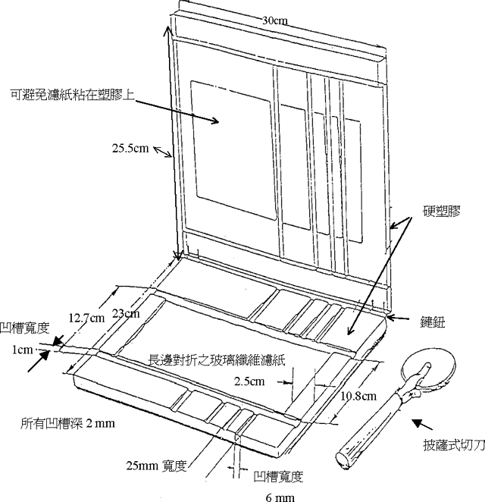
圖一 濾紙切割模板範例

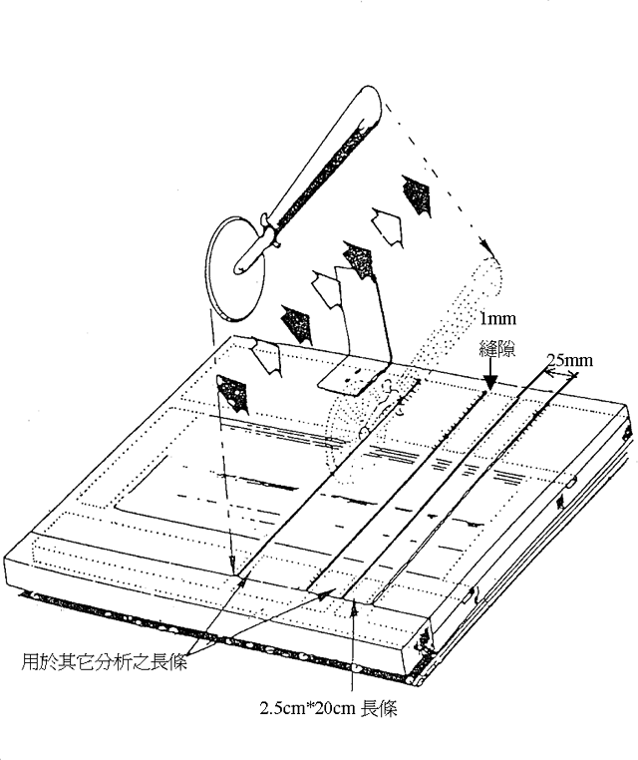
圖二 濾紙切割方法示意圖

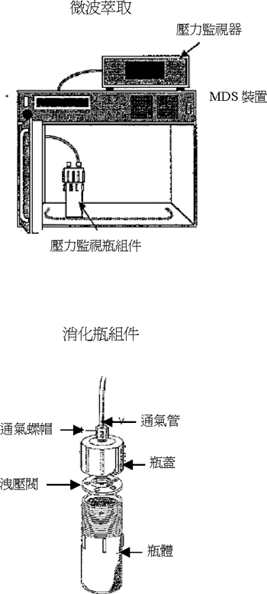
圖三 微波消化系統範例

